Fecha: 05 de mayo de 2013

Boletín de prensa Nº 719

PRESIDENTE JUAN MANUEL SANTOS PRESIDIRÁ CONSEJO DE SEGURIDAD ABIERTO EN PASTO

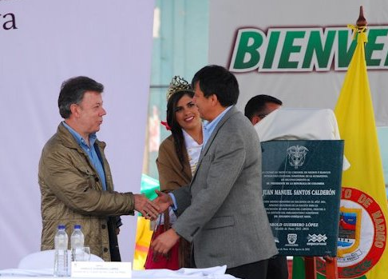

El consejo se realizará a partir de las 9:00 de la mañana en las instalaciones de la Institución Educativa Municipal Ciudad de Pasto y será abierto a la comunidad para conocer de cerca la problemática social y priorizar las ayudas más urgentes. La reunión estará presidida por el Presidente Juan Manuel Santos acompañado por el Alto Consejero para la Convivencia y Seguridad Ciudadana, Francisco José Lloreda Mera y el Alcalde Harold Guerrero López. Durante el inicio de la jornada, el mandatario nacional sólo escuchará a la ciudadanía.

Con base en la organización de la agenda que cumplirá en Pasto el Presidente, luego de atender las inquietudes de la comunidad, el Jefe de estado realizará un recorrido por la Plaza de Mercado El Potrerillo con el fin de conocer las dificultades del sector. En este mismo lugar, después de saludar a los comerciantes, entregará declaraciones a la prensa local, regional y nacional.

Una vez terminado el encuentro con periodistas, el mandatario de los colombianos se trasladará a las instalaciones del Periódico Diario del Sur, para saludar a todo el equipo administrativo, directivo y periodístico por la celebración del aniversario número 30 de la casa editorial. En este escenario, nuevamente el Presidente tendrá un espacio de encuentro con los medios de comunicación.

Restricciones por visita presidencial

De otro lado, en atención al cronograma de seguridad por la visita del Presidente, las autoridades locales determinaron: Prohibir para el día 6 de mayo de 2013, desde las 6:00 A.M. y hasta las 6:00 P.M., las manifestaciones públicas en Pasto.

Igualmente queda prohibido la circulación de motocicletas con parrillero hombre y mujer en la Ciudad. Así como también vehículos que transporten cilindros de gas, escombros, desechos y similares, en las inmediaciones de la Plaza de Mercado del Potrerillo, la IEM Ciudad de Pasto y dos cuadras más a la redonda. Así mismo será prohibido el estacionamiento de toda clase de vehículos en la zona de visita presidencial.

La Policía urbana y los agentes de Tránsito y Transporte se encargarán del control y vigilancia de lo dispuesto en el presente decreto. La normatividad rige a partir de su publicación.

Contacto: Jefe Oficina de Comunicación Social, María Paula Chavarriaga. Celular: 3006196374

CARRERA 32 A ENTRE CALLES 19 Y 20 CAMBIA DE SENTIDO

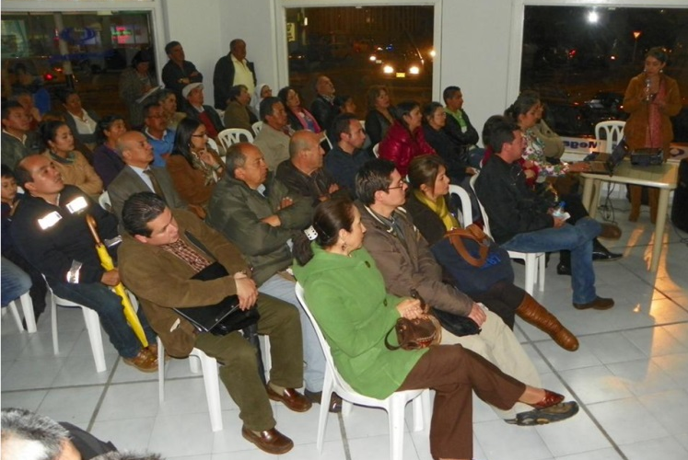

A partir de este lunes 6 de mayo, la carrera 32ª, en el sector aledaño a la Avenida Los Estudiantes cambia de sentido vial por el comienzo de las obras de intervención en la carrera 32 y en atención al Plan de Manejo de Tráfico. Según Avante SETP, en esta importante zona de la ciudad se desarrollará un proyecto en el que la prioridad en el diseño del espacio público es el peatón.

La comunidad y los comerciantes del sector, quienes participaron en una reunión de socialización de obras con funcionarios de la Alcaldía de Pasto, AVANTE y contratistas, fueron informados de primera mano sobre la situación y otros aspectos contemplados en el desarrollo de los trabajos.

Contacto: Gerente AVANTE SETP Jorge Hernando Cote Ante, Celular: 3148325653

CONFORMARÁN MESA MUNICIPAL DE JUVENTUD

Este lunes 6 de mayo a partir de las 3:00 de la tarde en el Colegio INEDAN (frente al Alkosto Centro), se desarrollará la primera reunión para conformar la Mesa Municipal de Juventud, que permitirá solucionar las diferentes problemáticas que afronta esta comunidad en el municipio. La Dirección Administrativa de Juventud, de la Alcaldía de Pasto, invita a todos lo interesados en esta reunión, vincularse activamente.

Contacto: Contratista Eje de Liderazgo y Participación Juvenil, Luis Eduardo Garzón. Celular: 3013490753.

CONCIERTO ESPECIAL EN RECONOCIMIENTO A DESTACADAS MUJERES

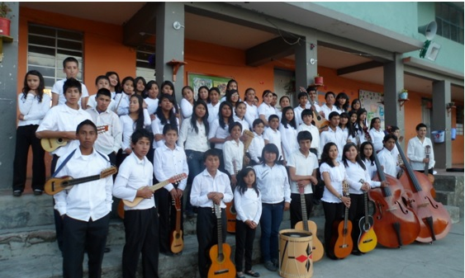

La Alcaldía de Pasto en conmemoración del Día Internacional de la Mujer, llevará a cabo este lunes 6 de mayo desde las 6:00 de la tarde, una serenata en desarrollo del evento de ‘Reconocimiento a destacadas mujeres’, que tendrá como escenario, el Teatro Imperial.

El evento contará con la participación de la Orquesta de Instrumentos Andinos, bajo la dirección de la Maestra Adriana Benavides, de la Red de Escuelas de Formación Musical. La agrupación está conformada por niños, niñas y jóvenes de las sedes de las Instituciones Educativas Santa Teresita y Nuestra Señora de Guadalupe de los corregimientos de Botanilla y Catambuco.

La Alcaldía de Pasto extiende la invitación a toda la comunidad a participar del evento y del concierto que incluirá melodías nacionales y propias del folclor latinoamericano. La entrada es gratuita.

Contacto: Jefe Oficina de Género, Silvia Meneses. Celular: 3216468444

ELIGEN PROYECTOS QUE PARTICIPARÁN EN LA VI TEMPORADAS DE LETRAS – FERIA INTERNACIONAL DEL LIBRO Y LA CULTURA 2013

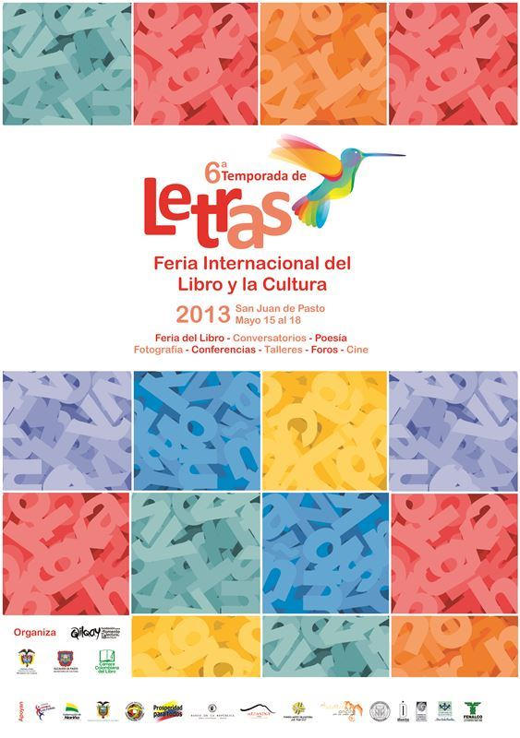
La Secretaría de Educación Municipal, a través de la Subsecretaría de Calidad Educativa, en el marco del Plan de Desarrollo Educativo “Educación con calidad y Equidad para la transformación social 2012 – 2015”, Proyecto “Pasto lee”, eligió dos proyectos que participarán en la VI Temporada de Letras – Feria Internacional del Libro y la Cultura 2013 a desarrollarse del 15 al 18 de mayo.

La primera propuesta denominada, “La magia de los libros”, presentada por el Centro Educativo Municipal El Campanero, será expuesta por docentes y estudiantes en el Banco de la República el 15 de mayo desde las 4:00 de la tarde. El segundo proyecto llamado “Leche y miel” del colegio INEM, se expondrá el 17 de mayo a las 2:00 de la tarde en el Banco de la República.

Por otra parte, con el ánimo de compartir las experiencias y resultados de los proyectos de lectura y escritura desarrollados al interior de cada uno de los establecimientos educativos, el 16 de mayo se desarrollará ‘El primer foro exposición de proyectos significativos de lectura y escritura en la escuela’. La actividad se llevará a cabo desde las 4:00 de la tarde en las instalaciones del Banco de la República.

Contacto: Secretario de Educación, Jaime Guerrero Vinueza. Celular: 3164244300

Pasto Transformación Productiva

María Paula Chavarriaga Rosero
Jefe Oficina de Comunicación Social
Alcaldía de Pasto

